编号：0075-2017-2021
不符合项报告
企业名称： | 大庆慧龙石油机械有限公司 | 不符合报告编号： | 01
受审核部门: 质检办 陪同人员:王磊
不符合事实描述：
查企业测量设备台账的检定/校准日期栏没有及时更新，不符合GB/T19022-2003条款6.3.1 测量设备。

不符合认证审核准则条款号：GB/T19022-2003条款6.3.1 测量设备。
不符合程度：主要不符合____；次要不符合_√____；
审核员(签名)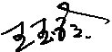 陪同人员(签名)_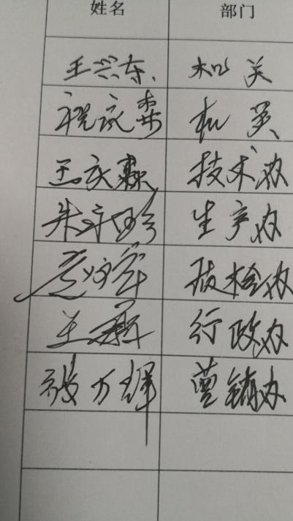
企业部门代表（签名）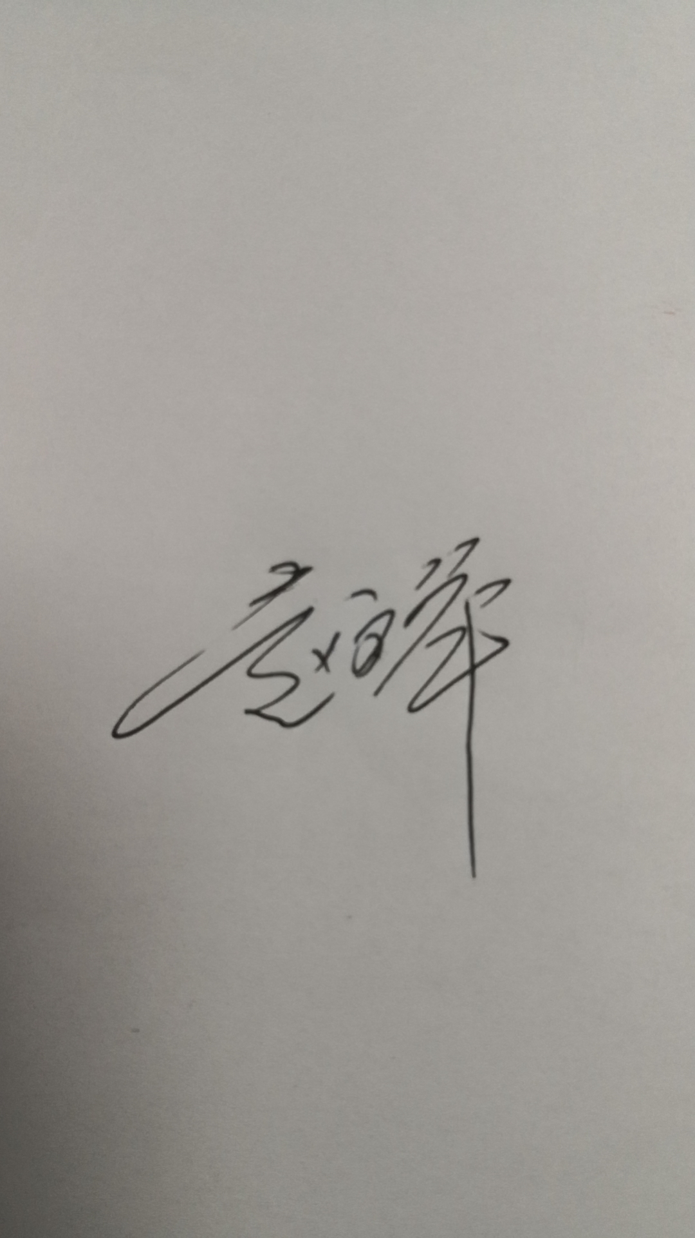
日期:2021.9.15
纠正措施: 1.立即将测量设备台账进行更新，加强管理，杜绝类似问题的发生。

企业部门代表签名: 审核员签名:
纠正措施完成情况: 纠正措施已完成整改，符合要求，同意关闭。

审核组代表签名: 日期:2021.9.15
可另附页

